Distanza fra due punti sul piano cartesiano. Verifica
1. In un riferimento cartesiano sono dati i punti A(–1, 2) e B(–5, –2). Risolvi i seguenti quesiti:
a. Calcola qui sotto la distanza AB.
AB = ………………………………………………………………………………………..
b. Nello stesso riferimento è dato anche il punto C(–1, 4); calcola qui sotto la distanza BC.
BC =…………………………………………………………………………………………
c. In quanti e quali modi puoi calcolare la distanza AC?
……………………………………………………………………………………………….……
……………………………………………………………………………………………….……
……………………………………………………………………………………………….……
d. Calcola il perimetro p del triangolo ABC. p = …………
e. Disegna nel riferimento cartesiano qui sotto il triangolo ABC.
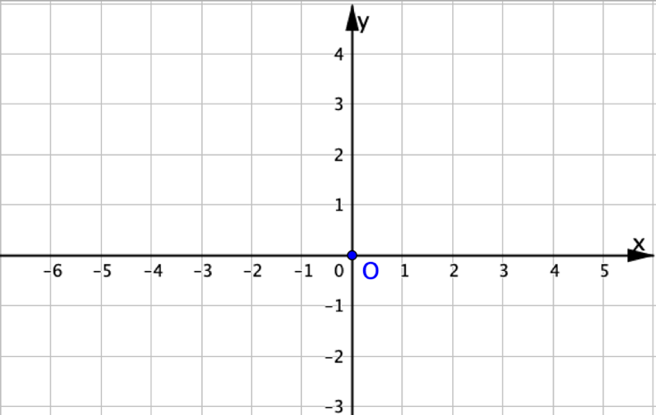
2. Sono dati i punti D(–4, –2) , E(2, 0) ed F(–2, 2). Risolvi i seguenti quesiti:
a. Rappresenta il triangolo DEF nel riferimento cartesiano qui sotto.
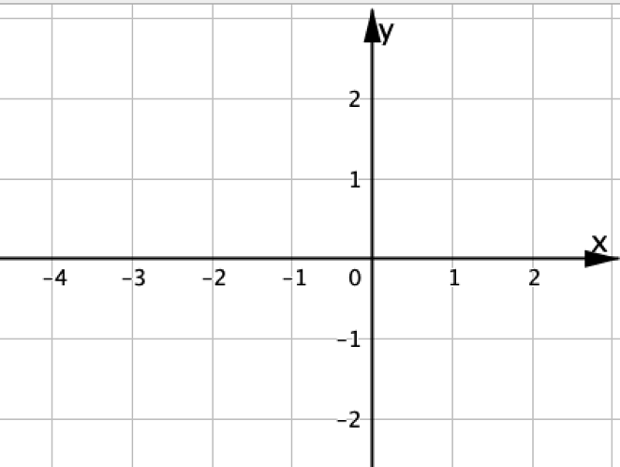
b. Verifica se il triangolo DEF è isoscele.
……………………………………………………………………………………………………
……………………………………………………………………………………………………...
c. Verifica se il triangolo DEF è rettangolo.
……………………………………………………………………………………………………...
……………………………………………………………………………………………………...
d. Calcola l’area S del triangolo DEF
……………………………………………………………………………………………………...

